Grupa Motylki 27.04.2020r

Temat tygodniowy: Mieszkam w Polsce

Drodzy Rodzice proszę zaprezentować dzieciom mapę Polski. Proszę wskazać Warszawę i wyjaśnić dzieciom, co to oznacza, że jakieś miasto jest stolicą. Proponuję puścić dzieciom następujące filmiki:<https://www.youtube.com/watch?v=gqpzdlq4kKM> , <https://www.youtube.com/watch?v=cL1ak9-ctGY>

Starsze dzieci proszę o wykon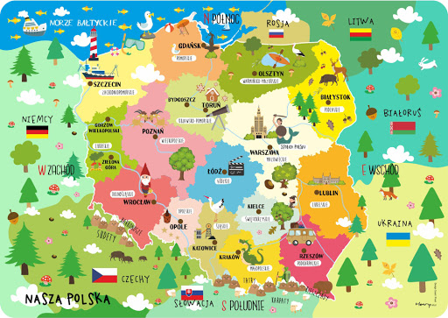anie ćwiczenia w **KP4 (ćw. 1, s. 14)** – wspólne nazywanie, wskazywanie i zaznaczanie symboli narodowych i budowli w Polsce.

Starsze dzieci proszę również o wykonanie mapy Polski **(KA, k. 22–23)** – wylepianie plasteliną i układanie wypchniętych i złożonych elementów.

Młodsze dzieci zapraszam do ułożenia interaktywnych puzzli

<https://puzzlefactory.pl/pl/puzzle/graj/krajobrazy/228038-mapa-polski>

oraz do wykonania karty pracy

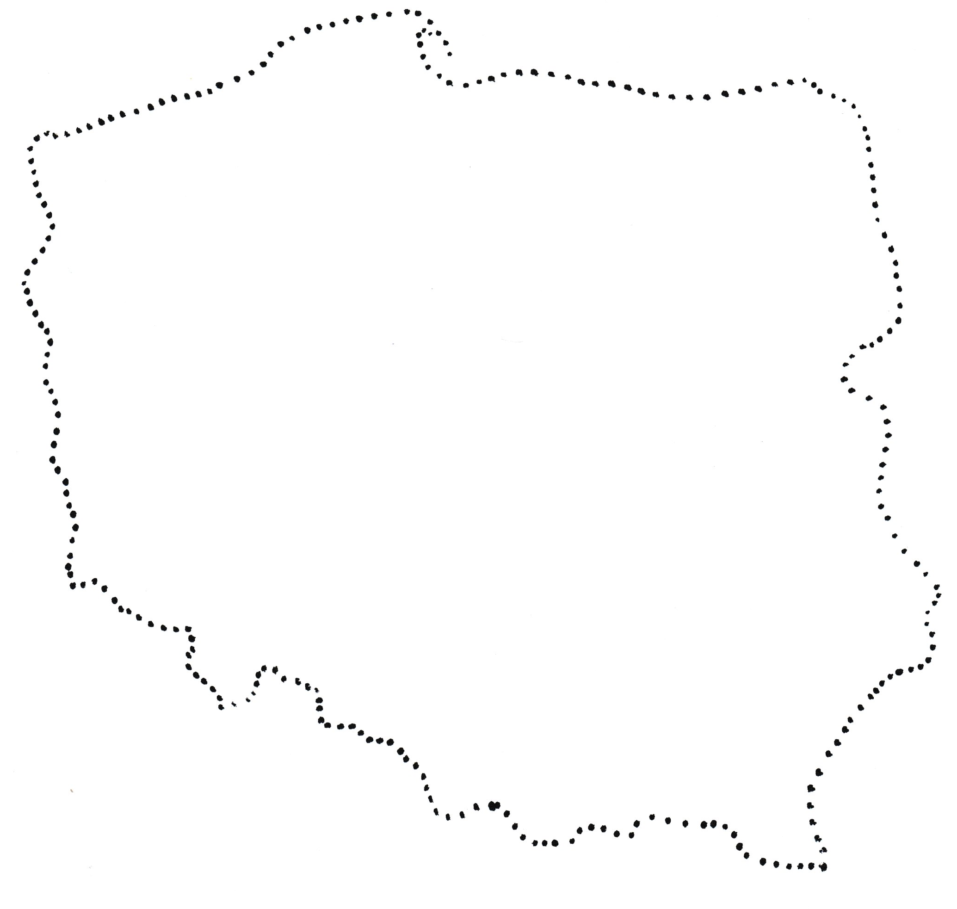

Następnie proszę rodziców o przeczytanie dzieciom opowiadania Urszuli Piotrowskiej *Wystawa o legendach*

*Warszawy*.

Wystawa o legendach Warszawy

Przez kilka dni pani czytała przedszkolakom legendy o Warszawie. A potem dzieci robiły ilustracje do tych opowieści.

Były takie piękne, że zachwycony Trampolinek zawołał:

– Hej hop, może zrobimy wystawę, żeby inni mogli zobaczyć nasze obrazki?!

I był to bardzo dobry pomysł. Z przedszkolnego magazynku przyniesiono kolorowe tablice, do których dzieci przyczepiły swoje prace.

Wieczorem Trampolinek zawołał przyjaciół, żeby obejrzeli wystawę.

– Łaa! – zaryczał Tygrysek. – Jesteśmy pierwszymi gośćmi i najważniejszymi!

Trampolinek podskakiwał hej hop i wręczał każdemu chorągiewkę. Chorągiewka miała dwa pasy. Górny był żółty, a dolny – czerwony.

– Dlaczego takie kolory? – zdziwił się Zajączek.

– Bo takie kolory ma właśnie flaga Warszawy, hej hop!

Na pierwszej tablicy zawieszono portrety Syreny. Wykonane kredkami albo mazakami, albo farbkami. I była tam Syrena pływająca w Wiśle, i na jej brzegu, i Syrena na pomniku, a nawet z dziećmi w przedszkolu.

– Hau, hau, a dlaczego Syrena? – zapytał pluszowy Piesek.

Lala Anielka, która bardzo uważnie słuchała, jak pani czytała legendy, powiedziała głośno i wyraźnie:

– Wszyscy wiedzą, że Syrena jest w herbie Warszawy. I wszyscy ją bardzo kochają!

Nagle usłyszeli piękny śpiew. Po całym przedszkolu niosła się piosenka:

Mam ja tarczę i mam miecz,

by Warszawy zawsze strzec.

Kiedy melodia ucichła, Trampolinek zaprowadził zabawki do drugiej tablicy. Były na niej obrazki z legendy o złotej kaczce. A na nich szewczyk, który szukał skarbu, lochy zamczyska, stary żołnierz z medalami na mundurze, złota kaczka, piękna królewna i worek złotych monet. Wszystko wyglądało jak prawdziwe. Tygryskowi wydawało się nawet, że szewczyk do niego mrugnął.

Wtem królewna na obrazku poruszyła się i wyszeptała:

Mam pieniędzy pełen trzos,

możesz swój odmienić los.

Lecz warunek jeden spełń,

nigdy z nikim nie dziel się.

Potem rozległ się złośliwy chichot, a Trampolinek odpowiedział:

– Nie potrzebujemy takiego skarbu, jeśli nie można się nim podzielić.

Pobiegli do następnej tablicy i tylko z daleka dobiegł ich śmiech i kwakanie, kwa, kwa, kwa.

Na tablicy nie było żadnego rysunku, bo wszystkie leżały na podłodze.

– Hej hop, a czyja to sprawka? – zdziwił się Trampolinek.

– Ja tego nie zrobiłem, hau, hau – zaszczekał pluszowy Piesek, któremu zdarzały się małe psoty.

– Ale ja tak! – usłyszeli jakieś grube głosisko. – A teraz wypróbuję na was moje spojrzenie!

Trampolinek od razu wiedział, że mają do czynienia z Bazyliszkiem.

l– Uciekajmy! – krzyczał Trampolinek. – I nie patrzcie mu w oczy!

Przyjaciele ukryli się, gdzie kto mógł, a Bazyliszek biegał po korytarzach i szukał wyjścia z przedszkola. Wtedy Anielka otworzyła swoją torebeczkę, wyjęła z niej lusterko i stanęła przed Bazyliszkiem.

– W tej chwili wracaj do obrazków, bo inaczej będzie źle! – rozkazała dzielna lala.

Bazyliszek opuścił głowę i wskoczył do obrazków. Przyjaciele powiesili je na tablicy.

– Dlaczego posłuchał Anielki? – zapytał Piesek. – Dlaczego hau, hau?

– Bo wystraszył się, że zobaczy swoje spojrzenie i zamieni się w kamień – wytłumaczył Zajączek.

Aha, pomyślał szczeniaczek i obiecał sobie, że następnym razem będzie uważniej słuchał, jak pani czyta lub opowiada.

Po przygodzie z Bazyliszkiem zabawki były bardzo zmęczone, więc postanowiły, że dokończą oglądnie wystawy następnego dnia.

W chwilę potem już spały, ale przez sen słyszały, czyjeś głosy dochodzące z czwartej tablicy:

To my, Wars i Sawa!

Od naszych imion

jest nazwa Warszawa.

A wy, jak myślicie, do której legendy będą pasowały rysunki zawieszone na ostatniej tablicy?

Proszę aby dzieci odpowiedziały na pytania:

*Jaka postać występuje w herbie Warszawy?*

*Jaka legenda została przedstawiona na drugiej tablicy?*

*Kogo spotkali przy następnej tablicy?*

*Co zrobiła Anielka?*

*Do jakiej legendy pasują rysunki z ostatniej tablicy?*

Proponuję aby dzieci wysłuchały Legendy, może uda się jedną dziennie lub co drugi dzień:

Warszawska Syrenka- słuchowisko <https://www.youtube.com/watch?v=iid3EQOSSFw>

Legenda o Warsie i Sawie- słuchowisko <https://www.youtube.com/watch?v=mmRzBf_2Hsc>

Legenda o Złotej Kaczce- słuchowisko <https://www.youtube.com/watch?v=WFOCPSWVVvE>

Legenda o Bazyliszku- słuchowisko <https://www.youtube.com/watch?v=9MQu6yKKY3I>

W ramach zajęć ruchowych <https://www.youtube.com/watch?v=TgBhPVMcR7c>

<https://www.youtube.com/watch?v=S5TFdKc6TB4> ,

Dla chętnych dzieci polecam kolorowanki.

Pozdrawiam Magda Szczypka





